הגרפים של ישרים מקבילים

אם לשני ישרים שיפוע זהה אז הגרפים שלהם מקבילים

שאלה 1

נתונים זוגות של ישרים, הקיפו את זוגות הישרים המקבילים זה לזה:

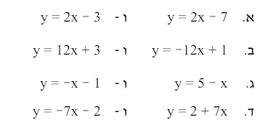

שאלה 2
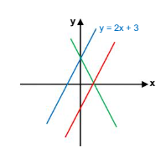
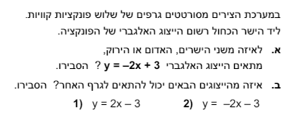

שאלה 3
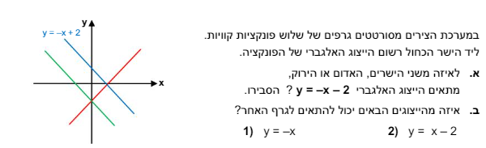

שאלה 4
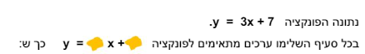

- תתקבל פונקציה שהגרף שלה מקביל לפונקציה הנתונה .

- תתקבל פונקציה שהגרף שלה אינו מקביל לפונקציה הנתונה .

שאלה 5

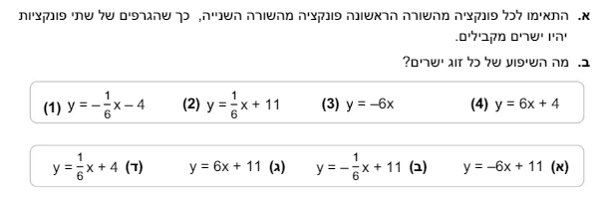

שאלה 6

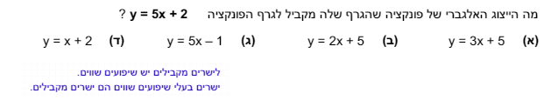

שאלה 7

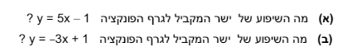

שאלה 8

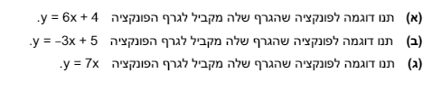

שאלה 9

נתונה הפונקציה הקווית y = – 4x + 8 .
סַמנו את הפונקציה שהגרף שלה מקביל לגרף של הפונקציה הנתונה.

1 y – 4x = 12
2 y + 4x = 12
3 y = 4x + 8
4 y = 4x – 8

הַסבירו את בחירתכם.

שאלה 10
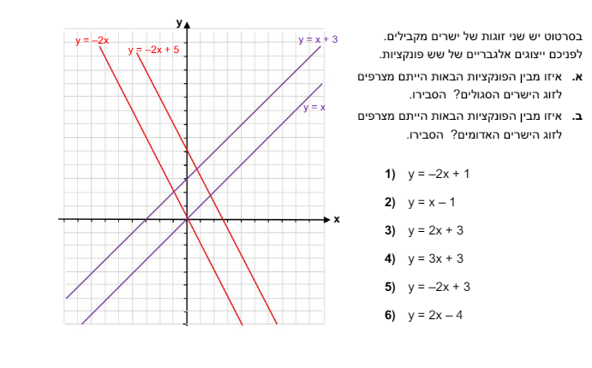

שאלה 11
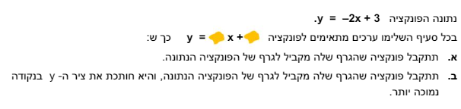

תשובה לסעיף א: y=

תשובה לסעיף ב': y=

שאלה 12

כתוב ייצוג אלגברי לישר שמקביל לישר y=1+5x וחותך את ציר y בנקודה (0,8)

תשובה: y= .

שאלה 13

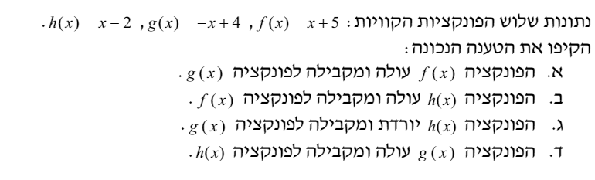

שאלה 14

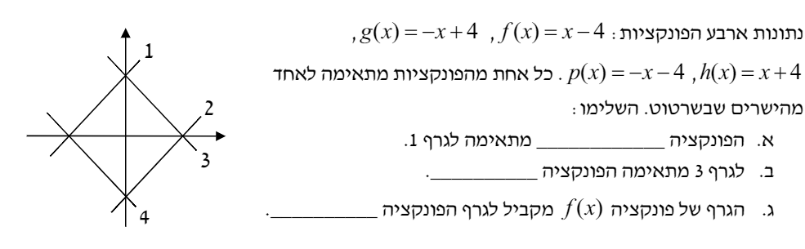

שאלה 15

- בטבלה שלפניכם כתובה משוואה של פונקציה קווית (ייצוג אלגברי).
• כִּתבו אותה בצורה y = mx + b, והַציגו את הדרך.
• הַשלימו את ערכי m ו- b.

b | m | משוואת הפונקציה הקווית  (הייצוג האלגברי)  y = mx + b

- כתבו ייצוג אלגברי של ישר המקביל לפונקציה הנתונה בסעיף א'

תשובה: y= .

שאלה 16

לפניכם ייצוגים אלגבריים של פונקציות קוויות.
הציגו את הפונקציות בצורה y=mx+b
האם מצאתם זוג ישרים מקבילים? נמקו

